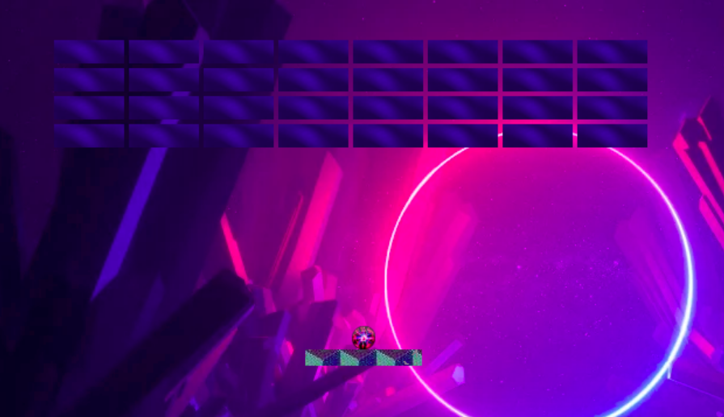
לפניך כל המרכיבים של המשחק:
1.פלאטפורמה שזזה בצירX ולא זזה בצירY

*מטרה שלה-לטפוס (על ידי התנגשות) את הכדור לפני שכדור נפל למטה -שחקן שולט בפאטפורמה
2.כדור שקופץ למלה למטה ומתנגש בפלאטפורמה

*מטרה שלו לשבור BLOCKS ושחקן צריך לא לתת לכדור לפול למטה

3.BLOCKS

*STATIC ITEM ,לא זז כל המשחק,כאשר כדור פוגעה בבלוק,בלוק-נשבר
שלב נחשב COMPLITED כאשר כל הבלוקים שבורים.
אם שחקן פספס את הכדור שלב נחשב כNOT COMPLITED
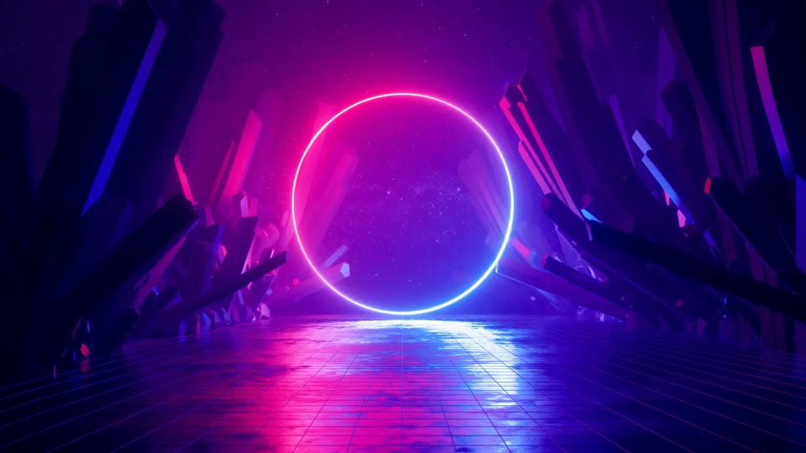
4.BACKGROUND

תמונת רקע של המשחק.

בפרוייקט הזה השתמשתי ב:
1.CSS preprocessor-SCSS עם GULP-SASS לקומפילציה כאשר מתקיים שינוי בקובץ SCSS
2.HTML5
3.JS
4. GULP4-לאוטומציה שלקומפילציה ומעקב בזמן אמת לאחר שינויים
5.gimp-לציור של הספרייטים
6.NODE JS(NPM)-להתקנה של חלק מהכלים הנ"ל
7.וכמובן GIT -לגיבוי ונגישות שלי לקוד
8.NORMILIZE.CSS על מנת שכל הדפדפנים יראו את העמוד אותו דבר
ועוד מספר הרחבות לVS CODE לסדר של הקוד וחיפוש שגיואות

init: function ()
בפונקציה הנ"ל אנחנו מקבלים כלים של CANVAS לציור 2D
וקוראים לפונקציית שבודקת איזה מקש לחוץ
setEvents()
פונקציה שבודת אם מקש שמופעל בלוגיקה של המשחק מופעל ובהתאם לזה קוראת לפונקציה רלוונטית
preload(callback)
פונקציה שקוראת לעצמה ברקורסיה .מטרתה לבדוק של ה RESOURSES של המשחק נטאנו ולא יהיה מצב שיש משהוא שלא ניטען
create()
פונקציה ממלאה את ה ARRAY BLOCKS בבלוקים וממקמת אותם על נמסך
update()
פונקציה שעוקבל לאחר DYNAMIC דברים במשחק ושינוי שלהם כמו תזוזה ופגיעה של כדור בפלאטפורמה
addScore()
פונקציה שעוקבת לאחר מספר בלוקים שבורים וכאשר כולם נשברו (או יותר ממשהיה הגנה מבאגים) מוציאה הודעה WIN ותוענת את הדף מחדש
collideBlocks()
פונקציה שעוקבת לאחר פגיעה בבלוקים ואם בלוק ACTIVE והייתה פגיעה היא קוראת לפונקציה שמוחקת את הבלוק ומשנה כיוון של הכדור וקוראת לפונקציה הוספת נקודות
collidePlatform()
פונקציה שעוקבת לאחר פגיעות של כדור בפלאטפורמה ואם הייה קוראת לפונקציה שמשנה כיוון של כדור
run()
פונקציה שעובקת על מצב משחק אם הוא מופעל או לא ואם כן קוראת לפונקציות שמפעילות הכל
renderBlocks()
בדיקה עם בלוק מופעל או לא ומציירת אותו
start: function ()
מטודה שמתחילה את המשחק
random(min, max)
כאשר פלאטפורמה יורה את הכדור הוא הולך לכיוון רנדומלי
game.ball
אובייקט כדור עם כל התכונות שלו
start()
שידור של כדור+מהירות+כיוון
move()
בדיקה של מהירות ואם קיימת מוסיפה ארך לקורדינטה
collide(element)
בדיקה אם כדור נוגע בבלוק
bumpBlock(block)
אם הייתה נגיעה בבלוק אז הופחים אותו =לFALSE ומשני כיוון של הכדור
bumpPlatform(platform)

פונקציה מופעלת אם הייה פגיעה בפלאטפורמה
collideWorldBounds()
בדיקה אםכדור פגעה בגבולות הCANVAS
game.platform
אובייקט הפאוטפורמה עם התכונות שלו
fire()
שיגור של הכדור מהפלאוטפורמה
start(direction)
תזוזה של פלאוטפורמה
stop()
עצירה של פלאוטפורמה
move()

תזוזה של כדור עם פלאוטפורמה

getTouchOffset(x)
אם כדור פגעה בפלאוטפורמה הוא עף לכיוון נגדי עם סטיה בתלות באיזה מרחק מהעמצה של הפלאוטפורמה כדור פגע

collideWorldBounds()

מחזיקים את פלאוטפורמה בגבולות הCANVAS

window.addEventListener("load", () => {//הפעלת פונקציה רק לאחר שכל התאגים נטענו

game.start();

